

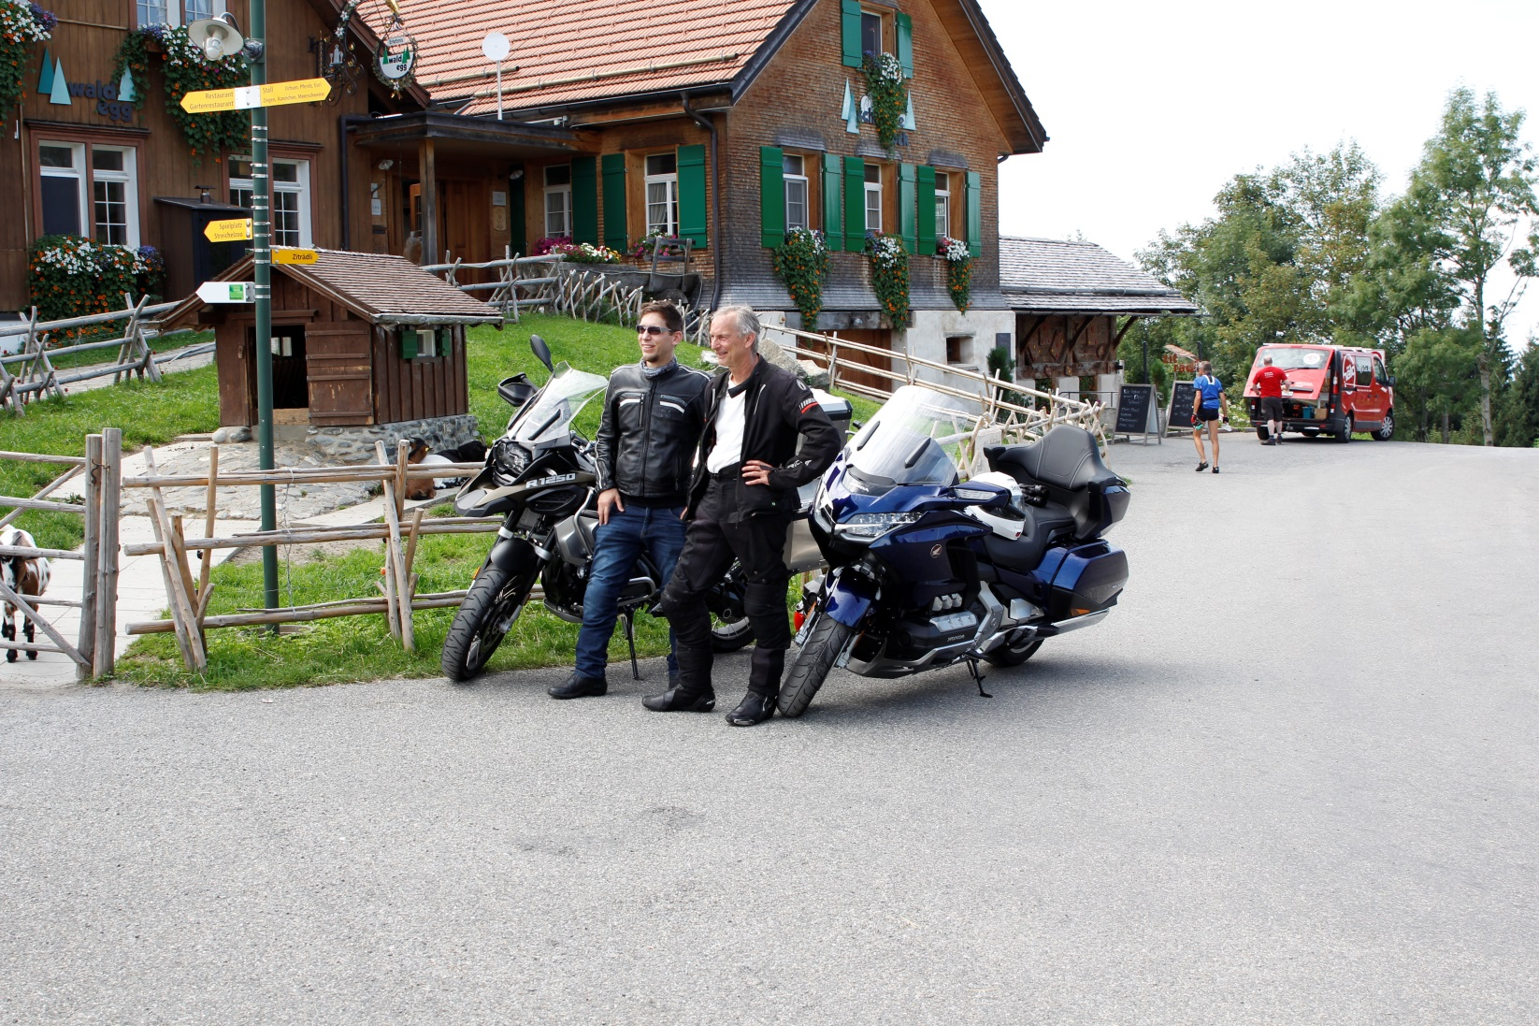**TÖFF-Tour mit Dimitri Hüppi vom Mittwoch, 28.August 2019**

Irgendwann anfangs August telefonierte mir Dimitri , ob ich nicht Lust hätte, eine Tagestour fürs TÖFF auszu­­arbeiten. Ich kannte die Rubrik, denn erst kürzlich war ein Berufskollege mit einer Jura-Ausfahrt drin.

Dimitri meinte, dass ich vielleicht eine meiner früheren Hausstrecken berücksichtigen könnte. Ja, das gab es wirklich, als ich noch Lehrer, aber nicht Fahrlehrer war. Da kam ich, vor allem im dritten Jahr meines Real­lehrer-Daseins, dank den 4 freien Nachmittagen (aber samstags musste man da noch als Lehrer arbeiten!) wirklich viel zum Töff fahren.

*"Meine Feierabend-Tour ging damals von Dübendorf übers Tösstal nach Fischingen (verschiedene Wege), dann über Mosnang-Bütschwil-Wattwil-Hemberg nach Urnäsch, wo ich die Schwägalp in Angriff nahm. Meistens fuhr ich gleich weiter übers Toggenburg, den Rickenpass hinunter nach Kaltbrunn und Lachen ins «Mühlibächli», dem Zürcher Töff-Treff der Siebziger Jahre, in Altendorf SZ."*

Meine heutige Tour nun nahm ein paar Strecken dieser Hausstrecke auf, hinzu kamen ein paar weitere, die ich von meinem Job als Chefinstruktor der Motorrad-Fahrlehrer-Weiterbildungskurse des Ostschweizeri­schen Fahrlehrer-Verbandes kannte: Als Ausgangspunkt trafen wir uns jeweils im Restaurant «Ziel» ob Altstätten SG. Über weite Strecken werden ganz kleine Strässchen befahren, wo es zum Teil schon schwie­rig wird, mit Autos zu kreuzen. Wer also solche Manöver nicht wirklich liebt, müsste wohl ein paar der vorgeschlagenen Strecken auslassen.

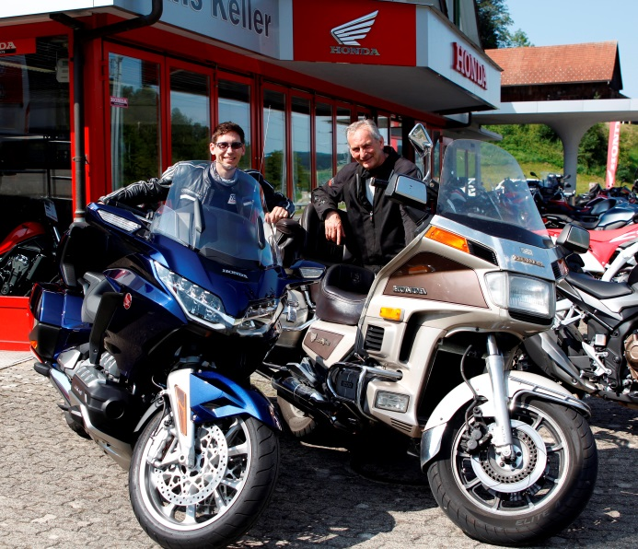Am Mittwoch, 28.August galt es nun ernst: Dimitri bekam von BMW Schweiz als Presse-Mann eine neue 1250er GS Adven­tu­re zur Verfügung gestellt. Ich leistete mir wieder einmal eine Ausfahrt mit der neuen 1800er Gold Wing Tour, die ich mir bei Ivan von «Honda-Keller» in Bauma auslieh. Bei dieser Gelegenheit fuhr ich nochmals mit meiner betagten GoldWing GL1200 Aspencade auf Abschiedstour: Da sie inzwischen Öl verliert, sich eine Reparatur nicht mehr lohnt, nach 34½ Jah­ren Dienst und über 266‘000 Kilometern, muss ich mich halt von ihr trennen. In der Zwischenzeit durfte sie bei Honda-Kel­ler warten, bis ich die neue Maschine (mit gut 2000 km auf dem Zähler) zurückbrachte: Meine alte GoldWing kann ich schon etwas dynamischer bewegen, stellte auch Dimitri fest.

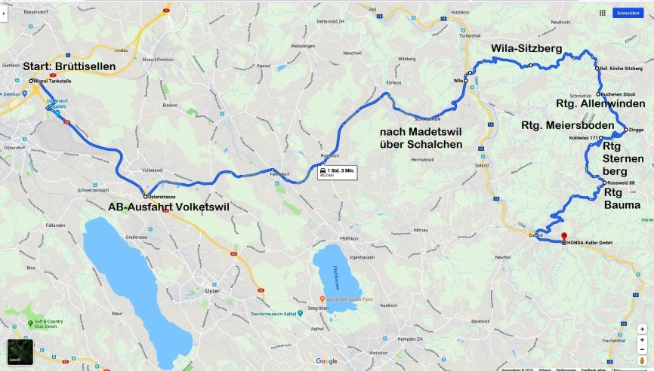Er war mir im Teil über den Sitzberg, Sternenberg nach Bauma gefolgt. Schon früher hatte er die Er­fahrung gemacht, dass so eine 4-Zylinder-Gold-Wing ganz schön schnell bewegt werden kann. In Bauma eingetroffen, musste ich mich (nach einem Jahr Enthaltsamkeit) wieder erst in die neue Ma­schine einführen lassen. Die verschiedenen Modi, dann die Manöverier-Hilfe (Walking Mode) vor-wärts und rückwärts, sowie Tempomat, FM-Radio usw. Nachdem die Modalitäten erledigt waren, konnten wir langsam ans Losfahren denken.

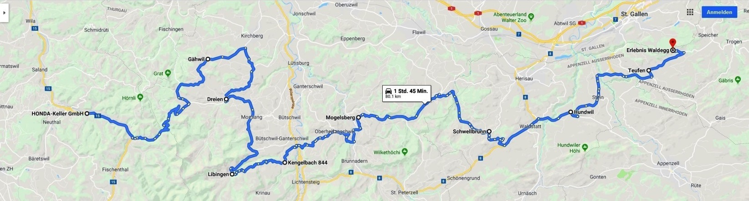Ivan bat mich, da die Maschine (8 Std. nach meinem Telefonanruf) bereits an einen Kunden verkauft war, sie bitte entsprechend zu fahren und nicht wieder (wie vor einem Jahr) die Sturzbügelkappen durchzuschleifen … Ich hielt mich an die Abmachung, nur die Spione an den Fussrasten verloren während der zweihundert Kilometer etwas an Gewicht! Mit der 1800er musste ich mich echt betreffend meiner gewohnten Schräglagen etwas zurückhalten (☺).

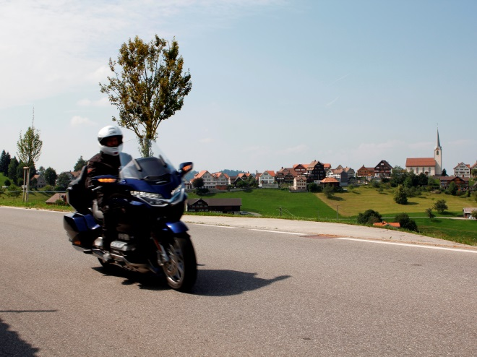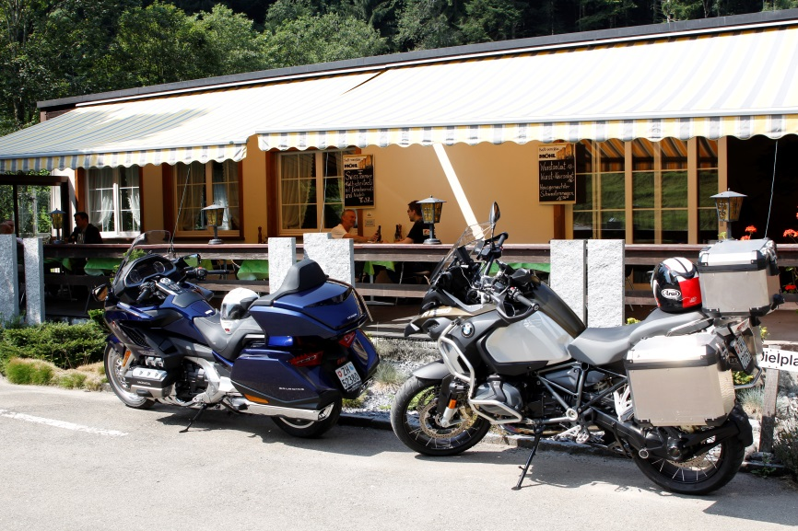Nun ging unsere Fahrt weiter: Wie wunderschön bequem ist es, nicht mehr schalten zu müssen! Ich musste mich an der Hulftegg, die ich wie meine Hosentasche kenne, erst mal an die neuen Dimensionen herantasten, hatte ich doch ein Versprechen abgelegt, schonungsvoll die Kurven zu fahren. Eines steht fest: Wenn ich dann meine neue GoldWing kaufen werde, dann muss das Fahrwerk modifiziert werden, sonst habe ich keinen Spass. Dimitri folgte mir auf der GS natürlich leicht, lässt die doch einiges mehr zu, auch wenn es ein riesiges Monster ist mit dem grossen Tank, den aus­ladenden Koffern (um einiges breiter als die Gold Wing Tour wage ich zu behaupten) und man beim Kreuzen auf den teils doch recht schmalen Strässchen gut aufpassen muss, vor allem bei Schräg­lage. Da wir spät abgefahren waren, Zeit verloren hat­ten mit der Instruktion und Administration, beschlos­sen wir (ohne Reue) unterwegs, noch vor dem geplan­ten Ziel «Schnuggebock» einzukehren. Die «Untere Mühle» zwischen Degersheim und Schwellbrunn bot sich dafür an und schon bald sassen wir bei einem fei­nen Zmittag: Es war seinen Halt wert!

In Schwellbrunn machten wir noch Foto-Session und Dimitri nahm mit seinem Handy einen Film auf, der nun auf der Facebook-Seite von moto.ch zu finden ist: <https://www.facebook.com/watch/?v=487327555397004>

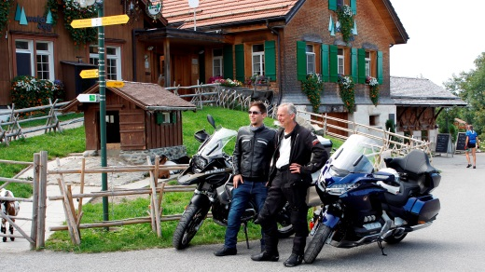In zügiger Fahrt ging es da­nach weiter über Waldstatt, Hundwil nach Teufen, wo wir Halt im «Schnuggebock» machten. Viel Zeit blieb nicht, um uns umzuschauen.

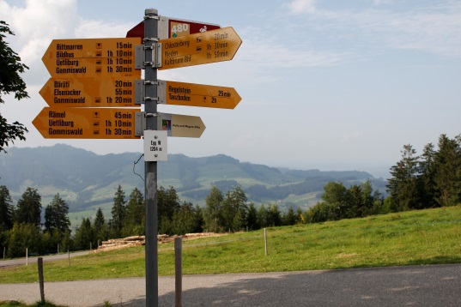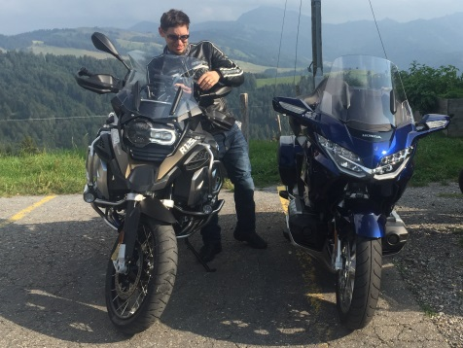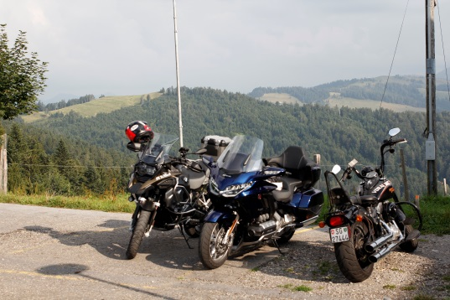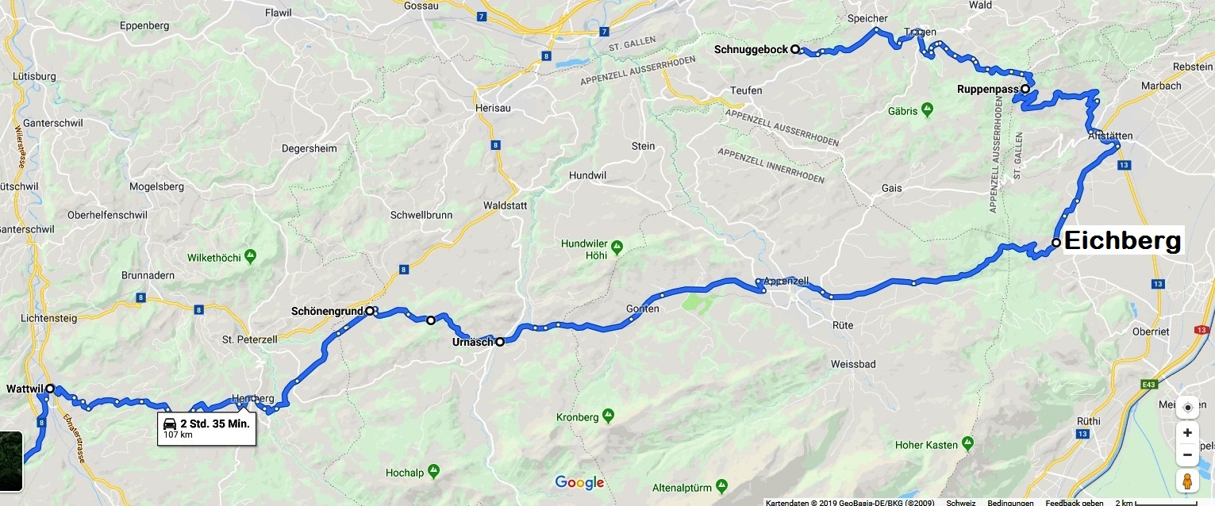Die Weiterfahrt in Richtung Ruggenpass, hinunter ins Rheintal nach Altstätten, ist eine herrliche Strecke: Viel tolle Aus­blicke in die schöne Landschaft und natürlich ganz viele Kurven. Hier ist die Strasse immer genügend breit, dass sich zwei Autos kreuzen können. Nach ein paar Kilometern von Altstätten nach Eichberg beginnt dann eine weitere, teilweise äusserst schmale Strasse, dies vor allem kurz vor Eggerstanden. Dann ging es in schneller Fahrt nach Urnäsch, wo uns die nächste kleine Strasse nach Schönengrund führte. Wir trafen ab und zu auf ein landwirtschaft­liches Gefährt, ansonsten war praktisch niemand unterwegs. Ab da war die Strassenbreite über Hemberg, Wattwil und die Rickenpass-Ostrampe kein Thema mehr, bis zum Abzweig nach der Alp Egg-Regelstein. Diese Bergstrasse ist teilweise sehr unübersichtlich, halten auf halbe Sichtweite ist angesagt. Die Weitsicht an diesem Tag war nicht ideal, aber Dimitri war trotzdem begeistert.

Auch der letzte Teil der Strecke war noch einmal ein Leckerbissen und ist wenig bekannt: Von Ricken geht es «den kleinen Ricken» über Oberricken nach Rüeterswil, von wo man in Richtung Atzmännig abzweigen kann: Dies ist über weite Strecken eine jener Strassen, in der das Kreuzen (mit Autos) schwierig ist. Die Strecke vom Atzmännig nach Gol­din­gen bietet nochmals herrliche Kurven. Über Wald geht es zum Endpunkt der Tagestour, dem Hasenstrick.

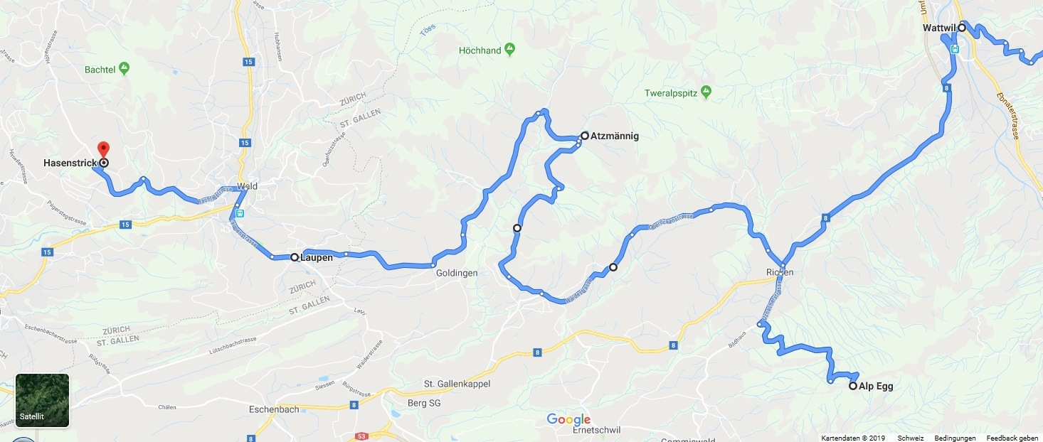

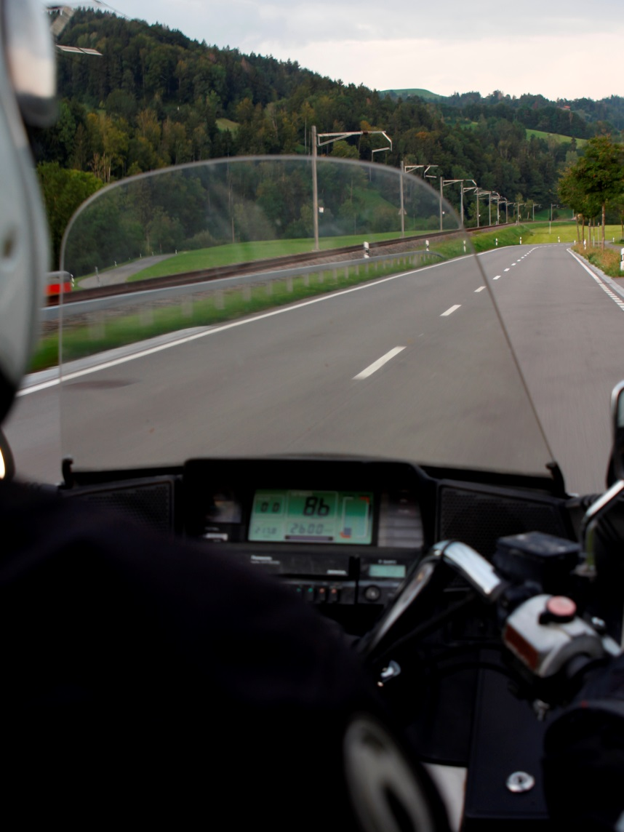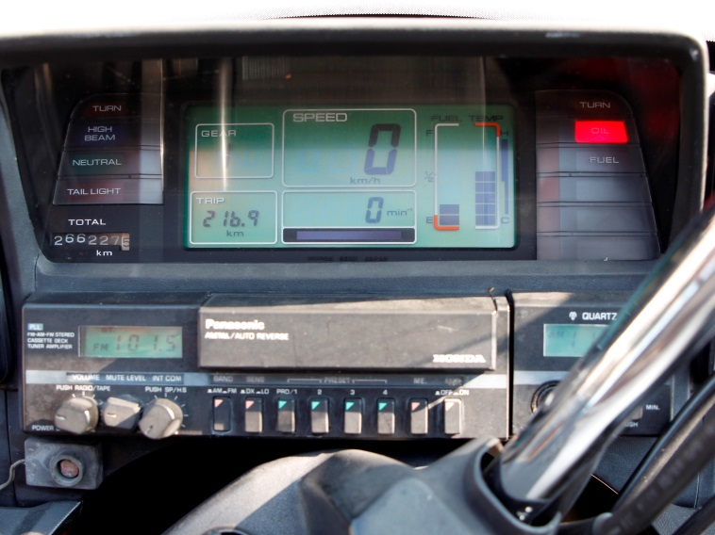Früher war hier ein Flugplatz, von dem man Rundflüge machen konnte. Nach langer Umbauzeit ist dieses Ausflugs­restaurant nun wieder offen und lädt zu einer letzten Einkehr ein. Wir, nach einer kurzen Fotosession, mussten aber noch vor Feierabend die GoldWing zurückbringen: Unversehrt, zum Glück für den zukünftigen Besitzer. Dimitri wollte noch eine Fahrfoto mit meiner alten GoldWing Aspencade machen, vielleicht gibt es bald noch einen weiteren Be­richt von mir, zum Vergleich der ersten «richtigen» GoldWing (mit Verkleidung und voller Ausrüstung direkt ab Fabrik), die zu ihrer Zeit doch recht viel Zukunftsträchtiges hatte, wie erstmals ein Digital-Tacho und vieles mehr … (Kompressor, um die Federbeine aufzupumpen z.B.)

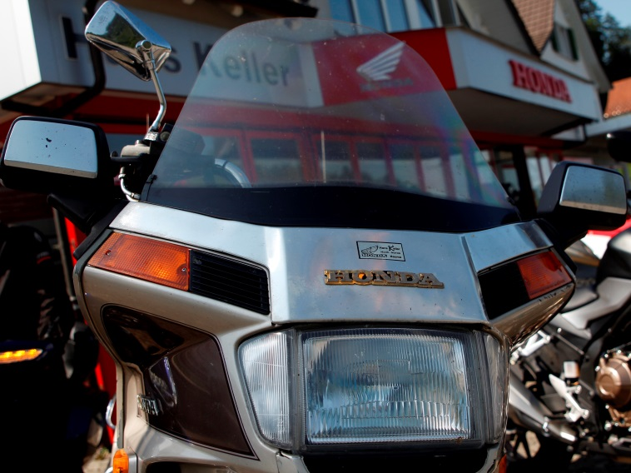

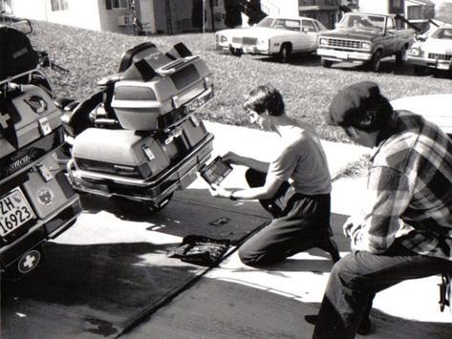Sebi muss mir nun die 85er GoldWing GL1200 LTD (Limited Edition), meine dritte GoldWing, die ich mehr als 1 Jahr­­zehnt bei ihm einge­stellt hatte, bereit stellen. Denn ich werde auf die erste Überarbei­tung der neuen GoldWing war­ten, in der Hoffnung, dass Honda die Gepäckbehältnisse neu zeichnen und vergrössern wird: Im Gegen­satz zu den Vor­gängermodellen, die in den USA entwickelt wurden, kommt die neue Gold Wing Tour aus Japan. Japaner reisen offenbar mit dem Necessaire und der Kredit-Karte. Alle übrigen GoldWing-Fahrer auf der Welt reisen seit über vier Jahrzehnten zu zweit und mit Gepäck – für zwei Personen wohlgemerkt. Wollen sie diese Kundschaft nicht definitiv verlieren, dann müssen sie auf deren Bedürfnisse eingehen.

Das Bild entstand 1986 vor dem Rückflug aus USA.

Die Bilder sind die meisten von Dimitri Hüppi, dem  
Redaktor des TÖFF-Magazin. Der Bericht unseres Tages-  
ausfluges wird in der Nummer 10/2019 erscheinen.

Zürich-Oerlikon, 31.August 2019/ut